**Janvier 2014 Défi 2 CE2**

**Problème n°2**

**Balançoires**

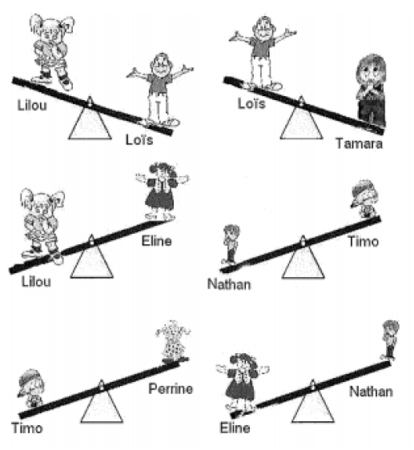

Lilou, Loïs, Eline, Timo, Perrine, Nathan et Tamara font de la balançoire.

**Rangez les enfants du plus léger au plus lourd.**